1.1.1 общие сведения об электроэнцефалографии

Головной мозг состоит из огромного количества нейронов, каждый из которых является генератором собственного электрического импульса. Импульсы должны быть согласованными в пределах небольших участков мозга; могут усиливать или ослаблять друг друга. Сила и амплитуда этих микротоков не стабильны, а должны меняться. Зарегистрировать эту электрическую (ее называют биоэлектрической) активность мозга можно с помощью специальных металлических электродов, наложенных на неповрежденную кожу головы. Они улавливают колебания мозга, усиливают их и записывают в виде различных колебаний. Процесс регистрация этой биоэлектрической активности головного мозга и называется электроэнцефалография (ЭЭГ) - метод исследования деятельности головного мозга, основанный на суммарной регистрации биоэлектрической активности отдельных его зон и областей. ЭЭГ применяется в современной нейрофизиологии, а также в неврологии и психиатрии. Понятие электроэнцефалографии связывают с именем австрийского психиатра Ганса Бергера, который впервые осуществил в 1928 году регистрацию электрических потенциалов головного мозга у человека, используя скальповые игольчатые электроды.

Биоэлектрическая активность возникает между двумя точками мозга, также между точками мозга и удаленными от него тканями организма возникают переменные разности потенциалов. Возбуждение нервных элементов, согласно современным представлениям, возникает в результате процесса их поляризации и деполяризации. Благодаря избирательной проницаемости оболочки нервной клетки по отношению к возникающим потенциалам в состоянии покоя на наружной стороне оболочки нервной клетки устанавливается положительный заряд, а на внутренней - отрицательный. Возникающие при непрерывно происходящей поляризации и деполяризации различных нервных элементов головного мозга биоэлектрические токи взаимодействуют между собой и дают сложную интерференционную кривую ЭЭГ.

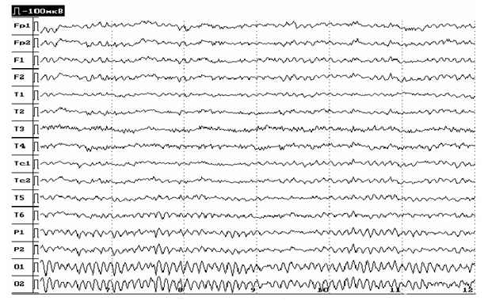

Рисунок пример

Анализ электроэнцефалографических данных требует опытного и квалифицированного специалиста, основной задачей которого является выделение на ЭЭГ значимых признаков, идентификация их параметров и, далее, составление на их основании заключения.

1.1.2 основные параметры электроэнцефалографического сигнала

Характер ЭЭГ определяется функциональным состоянием нервной ткани, а также протекающими в ней обменными процессами. Нарушение кровоснабжения приводит к подавлению биоэлектрической активности коры больших полушарий. Электрическая активность мозга может быть зафиксирована не только в период бодрствования, но и во время сна. Даже при глубокой коме и наркозе наблюдается особая характерная картина ритмических процессов (волн ЭЭГ).

Сигнал ЭЭГ представляет собой сложный случайный колебательный электрический процесс, который характеризуется частотой, амплитудой и фазой. Поэтому на каждом участке записи встречаются волны различных частот, и смыслом анализа является выделение частотных ритмов из энцефалографического сигнала.

Под понятием частотный ритм ЭЭГ подразумевается определенный тип электрической активности, соответствующий некоторому состоянию мозга, для которого определены границы диапазона частот.

Наиболее часто для анализа используются четыре основных ритма.

• Дельта-ритм. Частота 0.5-3 Гц, амплитуда, как правило, превосходит 40 мкВ, иногда при сильных патологиях может достигать 300мкВ. Возникает как при глубоком естественном [сне](http://ru.wikipedia.org/wiki/%D0%A1%D0%BE%D0%BD), так и при наркотическом, а также при [коме](http://ru.wikipedia.org/wiki/%D0%9A%D0%BE%D0%BC%D0%B0_(%D0%BC%D0%B5%D0%B4%D0%B8%D1%86%D0%B8%D0%BD%D0%B0)).

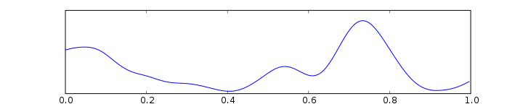

Рисунок

• Тета-ритм. Частота 4-6 Гц, амплитуда такая же, как и у дельта-ритма. Тета ритм низкой амплитуды (25 — 35 мкВ) входит как компонента в нормальную энцефалограмму. Наиболее ярко тета-ритм выражен у детей (2—8 лет).

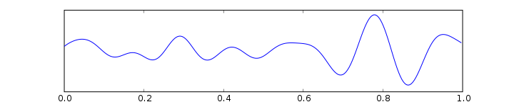

Рисунок

• Альфа-ритм. Частота 8-13 Гц, амплитуда до 100мкВ. Является наиболее информативным и, в большинстве случаев, доминирующим при анализе ЭЭГ. Лучше всего выражен в затылочных отделах. По направлению к лобным отделам его амплитуда уменьшается. Наибольшую амплитуду альфа-ритм имеет в состоянии спокойного расслабленного бодрствования, особенно при закрытых глазах. В большинстве случаев достаточно регулярно наблюдаются спонтанные изменения амплитуды, так называемые модуляции альфа-ритма, выражающиеся в чередующемся нарастании и снижении амплитуды волн с образованием характерных “веретен” - амплитудно-модулированных колебаний ЭЭГ, длительность которых может быть от 2 до 8 секунд.

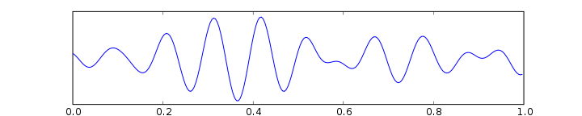

Рисунок

• Бета-ритм. Частота 14-35 Гц, амплитуда в норме не более 15 мкВ. Выявляется преимущественно в передних отделах головного мозга во время активного бодрствования. Выраженность бета ритма возрастает при предъявлении нового неожиданного стимула, в ситуации внимания, при умственном напряжении, эмоциональном возбуждении.

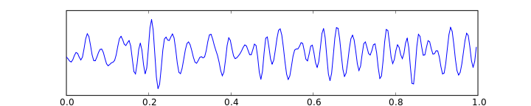

Рисунок

Существуют еще так называемые Мю-ритм и Гамма-ритм. Мю-pитм частота 8-13 Гц, амплитуда до 50 мкВ. Он называется также wicket (англ.), - аркообразный ритм, имеет параметры, совпадающие с параметрами нормального α -ритма, и отличается от него некоторыми физиологическими свойствами и топографией. Визуально регистрируемый мю-ритм наблюдается у относительно небольшого числа индивидуумов (5-15%) и регистрируется в роландической области, т.е. соответственно распределению β-ритма. Активизируется мю-ритм во время умственной нагрузки и психического напряжения. Аналогично β -ритму, мю-ритм снижается (или в небольшом числе случаев нарастает) по амплитуде при двигательной активации или соматосенсорной стимуляции, в связи с чем его ещё называют «сензоримоторным ритмом». Но эти два ритма, на данный момент, не относят к основным ритмам электроэнцефалографии, т.к. они не имеют диагностической ценности в анализе.

У здорового человека могут различаться ЭЭГ в зависимости от физиологического состояния (сон и бодрствование, восприятие зрительных или слуховых сигналов, разнообразные эмоции и т. п.). ЭЭГ здорового взрослого человека, находящегося в состоянии относительного покоя, обнаруживает два основных типа ритмов: α-ритм, характеризующийся частотой колебаний в 8-13 Гц, и β-ритм, проявляющийся частотой в 14-30 Гц.

Помимо понятия ритм в электроэнцефалографии используется термин феномен. Под ним подразумевается участок записи, отличающийся по своим параметрам от фоновой записи и имеющий диагностическую ценность при анализе. Наиболее известными и важными среди них являются эпилептическая активность, пики, или спайки, медленные волны, комплексы пик – волна и острая волна - медленная волна.

.

1.1.4 особенности электроэнцефалограммы при наличии патологий

Электроэнцефалография (ЭЭГ) - запись электрических волн, характеризующихся определённой ритмичностью. При анализе ЭЭГ обращают внимание на базальный ритм, симметричность электрической активности мозга, спайковую активность, ответ на функциональные пробы.

Обнаружение явных патологических изменений на ЭЭГ является проявлением ненормального функционирования ткани головного мозга. Выделяют три группы ЭЭГ: нормальные; пограничные между нормой и патологией; патологические.

Нормальными называются ЭЭГ, содержащие α- или β-ритмы, которые по амплитуде не превышают соответственно 100 и 15 мкВ в зонах их физио­логической максимальной выраженности. На нормальной ЭЭГ взрослого бодрствующего человека могут наблюдаться Δ- и Θ-волны, по амплитуде не превышающие основной ритм, не носящие характера билатерально синхронных организованных разрядов или четкой локальности и охватывающие не более 15 % общего времени записи.

Пограничными называют ЭЭГ, выходящие за указанные рамки, но не имеющие характера явной патологической активности. К пограничным можно отнести ЭЭГ, на которых наблюдаются следующие феномены:

* α-ритм с амплитудой, выше 100 мкВ, но ниже 150 мкВ, имеющий нор­мальное распределение, которое дает нормальные веретенообразные модуляции во времени;
* β-ритм с амплитудой выше 15 мкВ, но ниже 40 мкВ, регистрирующийся в пределах отведения;
* Δ- и Θ-волны, не превышающие по амплитуде доминирующего α-ритма и 50 мкВ, в количестве более 15 %, но менее 25 % общего времени регистрации, не имеющие характера билатерально-синхронных вспышек или регулярных локальных изменений;
* четко очерченные вспышки α-волн амплитудой свыше 50 мкВ или β-волн амплитудой в пределах 20-30 мкВ на фоне плоской или низкоам­плитудной активности;
* Α-волны заостренной формы в составе нормального α-ритма;
* билатерально-синхронные генерализированные Δ- и Θ-волны с ам­плитудой до 120 мкВ при гипервентиляции.

Патологическими называют ЭЭГ, которые выходят за вышеуказанные границы. К патологическими ритмам и феноменам электроэнцефалограммы относятся:

1. Тета θ-ритм. Частота - 4-6 колебаний в 1 с, амплитуда патологического θ-ритма чаще всего выше амплитуды нормальной электрической активности и превышает 40 мкВ. При некоторых патологических состояниях он достигает 300 мкВ и больше.

2. Дельта Δ-ритм. Частота - 1-3 колебания в 1 с, амплитуда его такая же как и θ-ритма; Δ- и Θ-волны могут в небольшом количестве наблюдаться на ЭЭГ взрослого человека, который находится в состоянии бодрствования, при амплитуде, не превышающей α-ритма, что свидетельствует о некотором смещении уровня функциональной активности мозга.

3. Спайк или пик - это потенциал пикообразной формы. Продолжительность его 5-50 мс, амплитуда превышает амплитуду активности фона и может достигать сотен и даже тысяч микровольт.

4. Медленный спайк.

5. Острая волна. Острые волны и пики чаще всего комбинируются с медленными волнами, образовывая стереотипный комплекс

6. Комплексы (спайк-волна, волна-спайк, пик-волна, волна-пик, медленный спайк-волна, волна-медленный спайк, шлемовидная волна, комплекс множественных спайков, комплекс множественные спайки-медленные волны). При ее анализе определяются терминами «периоды», «вспышки», «разряды», «пароксизмы», «комплексы». Периодом называют более или менее продолжительный отрезок, в течение которого на ЭЭГ регистрируют относительно однородную активность. Так, различают периоды десинхронизации и периоды временного α-ритма на фоне десинхронизированной ЭЭГ. Разрядами называют компактные группы электрических феноменов, которые длятся относительно короткое время, возникают внезапно и существенным образом превышают амплитуду активности общего фона. Термин «разряды» используют главным образом относительно патологических проявлений на ЭЭГ. Различают разряды высокоамплитудных волн типа α- или β-ритма, разряды высокоамплитудных полифазных колебаний, разряды Δ-и Θ-волн, комплексов пик- волна и т. п..

7. Вспышка.

8. Пароксизм.

9. Вспышка гиперсинхронизации.

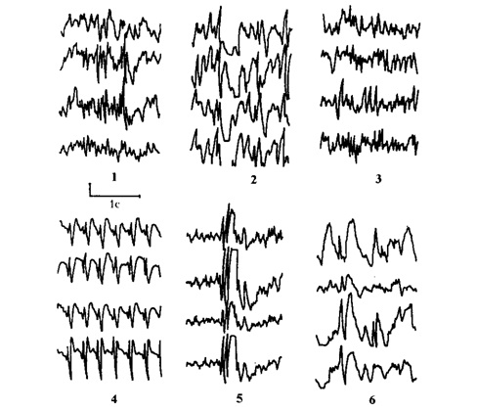

Рисунок Основные типы эпилептической активности:

1 - пики; 2 - острые волны; 3 - острые волны в β-ритме; 4 - пик-волна; 5 - множествен­ные комплексы пик-волна; 6 - острая волна - медленная волна

Наличие подобных феноменов позволяет судить о патологической активности. При этом для дифференциальной диагностики заболевания уточнения природы клинических симптомов важно определять параметры феноменов, их длительности и длительности их серий, амплитуду, степень генерализации.

1.2.4 методы анализа ЭЭГ

Под "анализом" сигналов (analysis) следует понимать - математические преобразования сигналов и получение на основе этих преобразований выводов о специфических особенностях изучаемых процессов и объектов. Целями анализа сигналов являются:

- определение или оценка числовых параметров сигналов. При помощи математического аппарата описываются такие характеристики сигнала, как амплитуда сигнала (абсолютная или относительная), частота или спектральный состав, фаза или относительные временные зависимости нескольких сигналов.

- разложение сигналов на элементарные составляющие для сравнения свойств различных сигналов.

- сравнение степени "похожести" различных сигналов, в том числе с определенными количественными оценками.

Весь процесс обработки сигнала делится на первичную обработку и вторичную – интерпретацию полученных результатов. При первичном визуальном анализе ЭЭГ выявляются объективные количественные показатели, которые заключают в себе важную информацию о биоэлектрической активности головного мозга человека. Затем применяются методы математического и спектрально-корреляционного анализа. На основании полученных результатов анализа делаются выводы о биоэлектрической активности головного мозга.

Существующие спектрально-корреляционные методы анализа сигналов применяются к стационарным случайным сигналам, а ЭЭГ не является таковым. Поэтому для получения статистически разумных результатов выбираются определенные участки ЭЭГ, которые условно можно считать стационарными (квазистационарными), и длина которых достаточно велика. Каждая ЭЭГ может характеризоваться своей определенной совокупностью параметров и поэтому она имеет скорее качественную оценку биоэлектрической активности головного мозга человека, чем количественную. Для ЭЭГ нет каких-либо нормативных таблиц основных параметров сигнала, как это есть в электромиографии или кардиографии. Эти параметры варьируются для разных ЭЭГ, которые при этом могут относиться к одному из классов патологии или быть в норме. Применение алгоритмов обработки стационарных сигналов для анализа ЭЭГ в данном случае можно считать переходом от одной формы отображения информации к другой, более удобной, компактной и информативной. Широко используемые методы обработки ЭЭГ не учитывают ее биологический генез, а рассматривают ее как некий колебательный процесс. ЭЭГ представляет собой интегральную оценку электрофизиологической деятельности миллиардов элементарных источников, отфильтрованную естественными костно-тканевыми распределенными фильтрами, поэтому использование рядов Фурье, корреляционного анализа для обработки ЭЭГ можно рассматривать только как более удобное в некоторых случаях.

1.2.4.3 Корреляционный анализ сигналов

При статистической обработке случайных сигналов используется корреляционные функций. Аргументом корреляционной функции является интервал между двумя случайными величинами. Нахождении автокорреляционной функции -расчет временной автокорреляционной функции  на ограниченном интервале, считая, что случайный сигнал – эргодический, т.е. сигнал для которых вероятностные характеристики не зависят от способа усреднения (по времени).

Предположим, что какой-то случайный сигнал  наблюдается в течение интервала времени от 0 до *T* в виде реализации напряжения или тока **. Приближенная (оценочная) корреляционная функции имеет следующий вид:

 (4.1)

при .

Следует заметить, что время усреднения равно , а не *T* , потому что указанная реализация (выборочная функция) охватывает только часть наблюдаемых данных, включающих как , так и .

Выполнять интегрирование в выражении (4.1) сложно, поскольку математическое выражение для  неизвестно. Однако интеграл можно аппроксимировать суммой выборок из непрерывной временной функции в отдельный момент времени, т. е. перейти к случаю дискретной выборки. Таким образом, если выборки из какой-либо реализации  случайного сигнала  соответствует моментам времени  и если их значения  равны  то дискретное представление формулы (4.1) будет иметь вид:

 (4.2)

при  и .

Даже если значение *N* весьма велико операцию (4.2) несложно выполнить с помощью компьютера. Важной безразмерной характеристикой случайного сигнала является коэффициент корреляции:

 (4.3)

где  дисперсия случайного сигнала .Этот коэффициент является показателем того, насколько сохраняется форма случайного сигнала . Коэффициент корреляции может принимать значения от + 1 до – 1. Взаимную корреляционную функцию двух случайных сигналов *X*(*t*) и *Y*(*t*) можно оценить аналогично автокорреляционной функции:

 (4.4)

при  и .

Безразмерный коэффициент взаимной корреляции можно оценить по формуле:

 (4.5)

где  – стандартное отклонение заданных случайных величин.

1.2.4.4 Обработка сигналов на основе вейвлет-преобразований

Применение вейвлет-преобразований позволяет дополнить характеристики сигналов, получаемые обычными статистическими методами (в частности спектральными), а также расширить подходы к оценке скейлинговых параметров. Практика использования рядов Фурье показала, что базисные функции – синус и косинус – не всегда оптимально применять для представлений функций и сигналов с локальными особенностями, например, разрывами, скачками, резкими перепадами. Бесконечное число членов в ряде Фурье недопустимо в практических расчетах, а их ограничение может приводить к большим погрешностям. Вейвлеты и вейвлет-преобразования позволяют освободиться от указанных недостатков.

Вейвлеты представляют собой солитоноподобные функции, способные к сдвигу по оси (*t* или *x*) и масштабированию (сжатию или растяжению). По локализации во временной и частотной областях вейвлеты занимают промежуточное положение между синусоидальной функцией и функцией Дирака. Вейвлет-преобразование одномерного сигнала состоит в его разложении по базису, сконструированному из обладающей определенными свойствами функции (вейвлета) с помощью 86 масштабных изменений и переносов. Каждая из функций этого базиса характеризует как определенную пространственную (временную) частоту, так и ее локализацию в физическом пространстве (времени):

 (7.1)

где ** – коэффициенты разложения, несущие информацию о сигнале, ** – базисные функции. Вейвлеты характеризуются своими временными и частотными образами. Временной образ определяется некоторой  – функцией, а частотный задается ее фурье-образом , который задает огибающую спектра вейвлета. В основе непрерывного вейвлет-преобразования лежит использование двух непрерывных и интегрируемых по всей числовой оси *t* или *x* функций:

-  с нулевым значением интеграла  , определяющая детали сигнала и порождающая детализирующие коэффициенты;

-  – масштабирующая (или скейлинг-функция) с единичным значением интеграла , определяющая грубое приближение (аппроксимацию) сигнала и порождающая коэффициенты аппроксимации. Функции  присущи только ортогональным вейвлетам. Функция  создается на основе той или иной базисной функции  , которая, как и , определяет тип вейвлета:  (7.2)

где *b* – величина смещения по оси времени (координаты), *a* – коэффициент масштабирования: 

Вейвлеты классифицируются по виду и особенностям базисной функции , а также по имени ученого, впервые предложившего тот или иной вейвлет. Прямое непрерывное вейвлет-преобразование сигнала *s*(*t*), ограниченного в области *R*, задается путем вычисления вейвлет-коэффициентов:

 (7.6)

Результатом преобразования одномерного сигнала является функция двух переменных (по масштабу и по времени) — вейвлетограмма сигнала, отображаемая как поверхность в трехмерном пространстве. Обычно используется представление вейвлетограммы в виде проекции на плоскость  с линиями уровня или с цветовым выделением участков, соответствующих разной высоте. Вейвлетограмма содержит полную информацию о сигнале.

2.2. Разработка методики поиска паттернов патологической активности в ЭЭГ сигналах

Методика поиска паттернов патологической активности в ЭЭГ сигналах основана на вейвлет-преобразовании и корреляционном анализе, и состоит из следующих этапов:

1. Построение образа паттерна патологической активности по детектированным параметрам из вейвлетограммы вейвлет-базиса Симплет-4 по формуле:

 (3.1)

 (3.1)

 (3.1)

 (3.1)

где  – образ паттерна патологической активности;

 – число масштабов вейвлетограммы;

 – ширина корреляционного треугольника;

 – индекс текущего значения масштаба;

 – индекс текущего значения времени;

 – поправочный коэффициент для нормализации корреляционной функции.

1. Вычисление коррелограммы из вейвлетограммы. Вычисление производятся по формуле:

 (3.1)

где  – образ паттерна патологической активности;

 – число масштабов вейвлетограммы;

 – ширина окна расчёта;

 – значение шага по масштабам;

 – нижняя область масштаба.

 – верхняя область масштаба.

 – вейвлетограмма.

1. Сравнение коррелограммы с пороговым значением *Kпор. Kпор* выбирается таким образом, чтобы при *K(t*) больше *Kпор* в ЭЭГ присутствует патологическая активность, а при *K(t)* меньше *Kпор* – сигнал без патологической активности.

 (3.2)

Таким образом, пороговая функция *D(t)* соответствует сигналу без паттерна патологической активности в ЭЭГ при нулевом значении и с паттерном патологической активностью при единичном значении.

3.1 исследование патологической активности с частотой 3Гц «эпи активность».

По разработанной в разделе 3 методике поиска паттернов патологической активности в сигналах ЭЭГ исследуем патологическую активности с частотой 3Гц «эпи активность». Следует отметить, что эта патологическая активность была выявлена на ЭЭГ врачом.

Сначала для патологической активности с частотой 3Гц «эпи активность» построим в разработанном в разделе 3 программном комплексе вейвлетограммы.

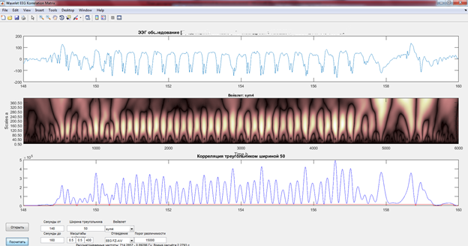

Рисунок вейвлетограмма патологической активности с частотой 3Гц «эпи активность»

Анализ вейвлетограмм патологической активности с частотой 3Гц «эпи активность» в ЭЭГ позволил выявить следующие параметры вейвлет представления этой патологической активности.

Таблица 2.1 - Параметры вейвлет представления патологической активности с частотой 3Гц «эпи активность»

|  |  |  |  |  |
| --- | --- | --- | --- | --- |
| Паттерн | Параметр | Нижняя область масштаба a | Верхняя область масштаба b | Ширина паттерна, c |
| 3Гц «эпи активность» | Среднее значение | 58 | 245 | 0,0445 |

3.2 исследование разряда «эпи активность»

По разработанной в разделе 3 методике поиска паттернов патологической активности в сигналах ЭЭГ исследуем разряда «эпи активность». Следует отметить, что эта патологическая активность была выявлена на ЭЭГ врачом.

Сначала для разряда «эпи активность» построим в разработанном в разделе 3 программном комплексе вейвлетограммы.

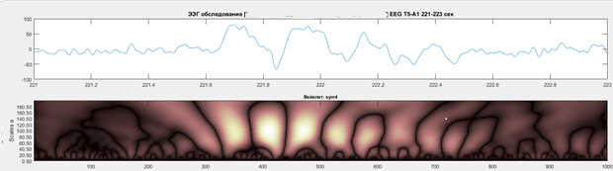

Рисунок вейвлетограмма патологической активности с частотой 3Гц «эпи активность»

Таблица 2.1 - Параметры вейвлет разряда «эпи активность»

|  |  |  |  |  |
| --- | --- | --- | --- | --- |
| Паттерн | Параметр | Нижняя область масштаба a | Верхняя область масштаба b | Ширина паттерна, c |
| разряд «эпи активности» | Среднее значение | 60 | 160,3 | 0,055 |

3.3 исследование разряда «пароксизмальный эпи активности»

По разработанной в разделе 3 методике поиска паттернов патологической активности в сигналах ЭЭГ исследуем разряда «пароксизмальный эпи активности». Следует отметить, что эта патологическая активность была выявлена на ЭЭГ врачом.

Сначала для разряда «пароксизмальный эпи активности» построим в разработанном в разделе 3 программном комплексе вейвлетограммы.

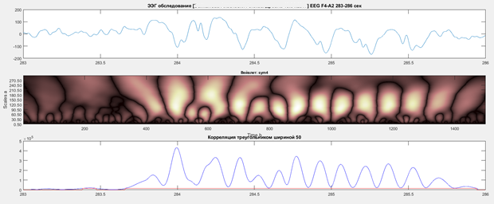

Рисунок вейвлетограмма разряда «пароксизмальный эпи активности»

Таблица 2.1 - Параметры вейвлет разряда «пароксизмальный эпи активности»

|  |  |  |  |  |
| --- | --- | --- | --- | --- |
| Паттерн | Параметр | Нижняя область масштаба a | Верхняя область масштаба b | Ширина паттерна, c |
| разряд «пароксизмальный эпи активности» | Среднее значение | 62 | 24,1 | 0,058 |

3.4. Исследование разряда комплексов «полипик»

По разработанной в разделе 3 методике поиска паттернов патологической активности в сигналах ЭЭГ исследуем разряда комплексов «полипик». Следует отметить, что эта патологическая активность была выявлена на ЭЭГ врачом.

Сначала для разряда комплексов «полипик» построим в разработанном в разделе 3 программном комплексе вейвлетограммы.

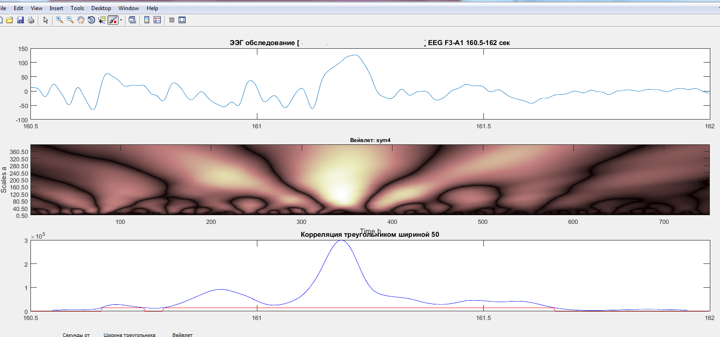

Рисунок вейвлетограмма разряда комплексов «полипик»

Таблица 2.1 - Параметры вейвлет разряда комплексов «полипик»

|  |  |  |  |  |
| --- | --- | --- | --- | --- |
| Паттерн | Параметр | Нижняя область масштаба a | Верхняя область масштаба b | Ширина паттерна, c |
| разряд комплексов «полипик» | Среднее значение | 52,5 | 201 | 0,085 |